TM/DRPM-ITS/PM.03.002
LAPORAN
PENGABDIAN KEPADA MASYARAKAT
SKEMA ABMAS MAHASISWA KKN-PM
(JUDUL KEGIATAN)

Lokasi : (Kecamatan, Kabupaten, Provinsi)
Dosen Pembimbing Lapangan :

Nama (Departemen/Fakultas)

DIREKTORAT RISET DAN PENGABDIAN KEPADA MASYARAKAT
INSTITUT TEKNOLOGI SEPULUH NOPEMBER
SURABAYA 2022

Ringkasan
Ringkasan usulan maksimal 500 kata yang memuat permasalahan dan solusi yang akan dicapai. Ringkasan juga memuat uraian secara cermat dan singkat rencana kegiatan yang diusulkan dan ditulis dengan jarak satu setengah spasi.

Daftar Isi

Ringkasan i
Daftar Isi ii
Daftar Tabel iii
Daftar Gambar iv
Daftar Lampiran v
HALAMAN PENGESAHAN 2
BAB I PENDAHULUAN 3
1.1. Analisa Situasi 3
1.2. Perumusan Program Kegiatan 3
BAB II PELAKSANAAN PROGRAM 4
2.1. Pelaksanaan Program 4
2.2. Pembahasan Program 4
2.3. Luaran 4
BAB III KEGIATAN HARIAN 5
BAB IV ANGGARAN 6
DAFTAR PUSTAKA 7
LAMPIRAN 1. PETA LOKASI 8
LAMPIRAN 2. BIODATA DPL 9
LAMPIRAN 3. DAFTAR MAHASISWA KKN 10
LAMPIRAN 4. FOTO KEGIATAN 11

Daftar Tabel

Daftar Gambar

Daftar Lampiran

HALAMAN PENGESAHAN

Dengan telah selesainya kegiatan KKN dengan tema: … yang telah kami laksanakan mulai … sampai dengan … Tahun 2021, maka saya :

No | NAMA MAHASISWA | No. MHS
1 | ……………………………... | ………………

Sebagai ketua kelompok KKN di atas, telah menyelesaikan laporan kegiatan selama di lokasi KKN di …

Lokasi, …… 2022

Mengetahui
Camat/ Kepala Desa / Dusun Dosen Pembimbing Lapangan

Stempel

(……………..………) ……………..……
NIP.

Menyetujui Mengetahui
Direktur Riset dan Pengabdian Masyarakat Koordinator Pengelola KKN

Stempel

Fadlilatul Taufany, S.T., Ph.D Fendy Firmansyah, S.T., M.T
NIP. 198107132005011001 NIP. 1986201811027

Catatan: Daftar lengkap anggota tersedia di lampiran 3

BAB I PENDAHULUAN

Analisa Situasi
IDENTIFIKASI PERMASALAHAN

No | Permasalahan | Lokasi | Sumber
 |  |  | (P/M/D)
*P : Perangkat Desa, M : Masyarakat, D : Dinas Instansi Vertikal / Stakeholder

PRIORITAS PEMILIHAN PERMASALAHAN

No | Permasalahan | Alasan Pemilihan*

*Uraikan secara rinci mengapa permasalahan diprioritaskan penanganannya

Perumusan Program Kegiatan

PROGRAM KKN-PM ITS

No | Nama Program | Tujuan Program | Waktu | Jumlah Dana | Unsur yang terlibat

BAB II PELAKSANAAN PROGRAM

Pelaksanaan Program

Nama Program
Tujuan Program
Sasaran Program
Tempat
Jumlah Jam
Waktu Pelaksanaan
Kegiatan
Peran Mahasiswa
Jumlah Dana
Sumber Dana
Hasil
Hambatan
Solusi
Potensi Daerah

Pembahasan Program
- Rencana pelaksanaan kegiatan
- Perkiraan Hambatan, tantangan dan cara penyelesaian

Luaran
- Berita Media Massa : URL Berita Online yang terdaftar di https://dewanpers.or.id/data/perusahaanpers (Jika hanya tersedia versi cetak, sertakan di lampiran 4)
- Video : URL Youtube DRPM

BAB III KEGIATAN HARIAN
No. | Tanggal | Agenda Kegiatan | Jam Pelaksanaan | Nama Kelompok Sasaran | Jumlah Dana Yang dibutuhkan | Sumber Dana | Kendala yang dihadapi

BAB IV ANGGARAN

Rekapitulasi penggunaaan anggaran. Bukti disampaikan dalam Laporan Keuangan terpisah.

DAFTAR PUSTAKA
Daftar pustaka disusun dan ditulis berdasarkan sistem nomor sesuai urutan pengutipan. Hanya pustaka yang disitasi pada usulan pengabdian kepada masyarakat yang dicantumkan dalam Daftar Pustaka. Gunakan citation manager seperti Mendeley dan citation style: IEEE untuk memudahkan (sebagaimana contoh di bawah).

[1] T. Blaschke, “ISPRS Journal of Photogrammetry and Remote Sensing Object based image analysis for remote sensing,” ISPRS J. Photogramm. Remote Sens., vol. 65, pp. 2–16, 2010, doi: 10.1016/j.isprsjprs.2009.06.004.
[2] L. G. Denaro et al., “Pseudo-Invariant Feature Selection for Crosssensor Optical Satellite Images,” J. Remote Sens. GIS, vol. 07, no. 04, p. 1, Oct. 2018, doi: 10.4172/2469-4134.1000239.

LAMPIRAN 1. PETA LOKASI
Bagian ini berisikan peta lokasi mitra yang dilengkapi dengan data jarak mitra dengan lokasi alamat Dosen Pembimbing Lapangan. Gunakan google map untuk memudahkan (sebagaimana contoh di bawah)

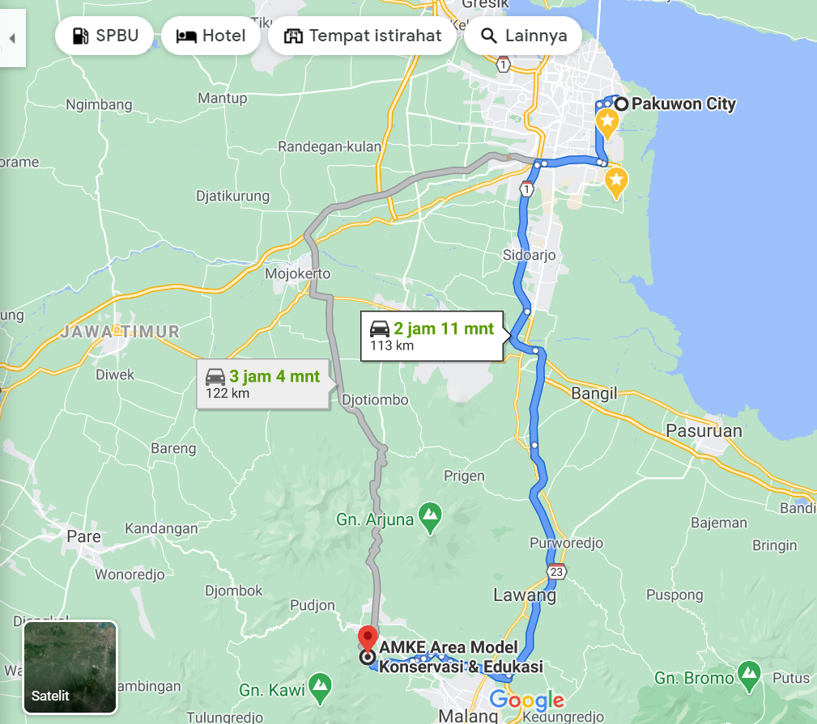

LAMPIRAN 2. BIODATA DPL

a. | Nama Lengkap | :
b. | Jenis Kelamin | :
c. | NIP | :
d. | Fungsional/Pangkat/Gol. | :
e. | Bidang Keahlian | :
f. | Departemen/Fakultas | :
g. | Perguruan Tinggi | :
h. | Alamat Rumah dan No. Telp. | :

Riwayat pengabdian (2 terakhir yang didanai ITS atau nasional, sebutkan sebagai Ketua atau Anggota)
No | Judul Pengabdian kepada Masyarakat | Penyandang Dana | Tahun
1
2

Publikasi ilmiah (2 terakhir dalam bentuk makalah atau buku)
No | Judul Artikel Pengabdian kepada Masyarakat | URL Artikel
1
2

HKI (2 terakhir)
No | Judul Hak Kekayaan Intelektual | Jenis HKI | No. HKI
1
2

Jenis HKI = HC, Paten, Paten Sederhana, Desain Industri, atau Merk Dagang

LAMPIRAN 3. DAFTAR MAHASISWA KKN

No | NAMA MAHASISWA | No. MHS | Lokasi^{*)}
1 | ……………………………... | ………………
2 | ……………………………... | ………………
3 | ……………………………... | ………………
4 | ……………………………... | ………………
5 | ……………………………... | ………………
6 | ……………………………... | ………………
7 | ……………………………... | ………………
8 | ……………………………... | ………………
9 | ……………………………... | ………………
10 | ……………………………... | ………………
11 | ……………………………... | ………………
12 | ……………………………... | ………………
13 | ……………………………... | ………………
14 | ……………………………... | ………………
15 | ……………………………... | ………………
16 | ……………………………... | ………………
17 | ……………………………... | ………………
18 | ……………………………... | ………………
19 | ……………………………... | ………………
20 | ……………………………... | ………………
21 | ……………………………... | ………………
22 | ……………………………... | ………………
23 | ……………………………... | ………………
24 | ……………………………... | ………………
25 | ……………………………... | ………………
26 | ……………………………... | ………………
27 | ……………………………... | ………………
28 | ……………………………... | ………………
29 | ……………………………... | ………………
30 | ……………………………... | ………………

LAMPIRAN 4. FOTO KEGIATAN

